**PROCEDURE LANCEMENT APIREST Symfony**

1. Installer WampServer
2. Copier le projet (le dossier APIREST) dans le dossier du chemin C:\wamp64\www
3. Lancer PHPMyAdmin

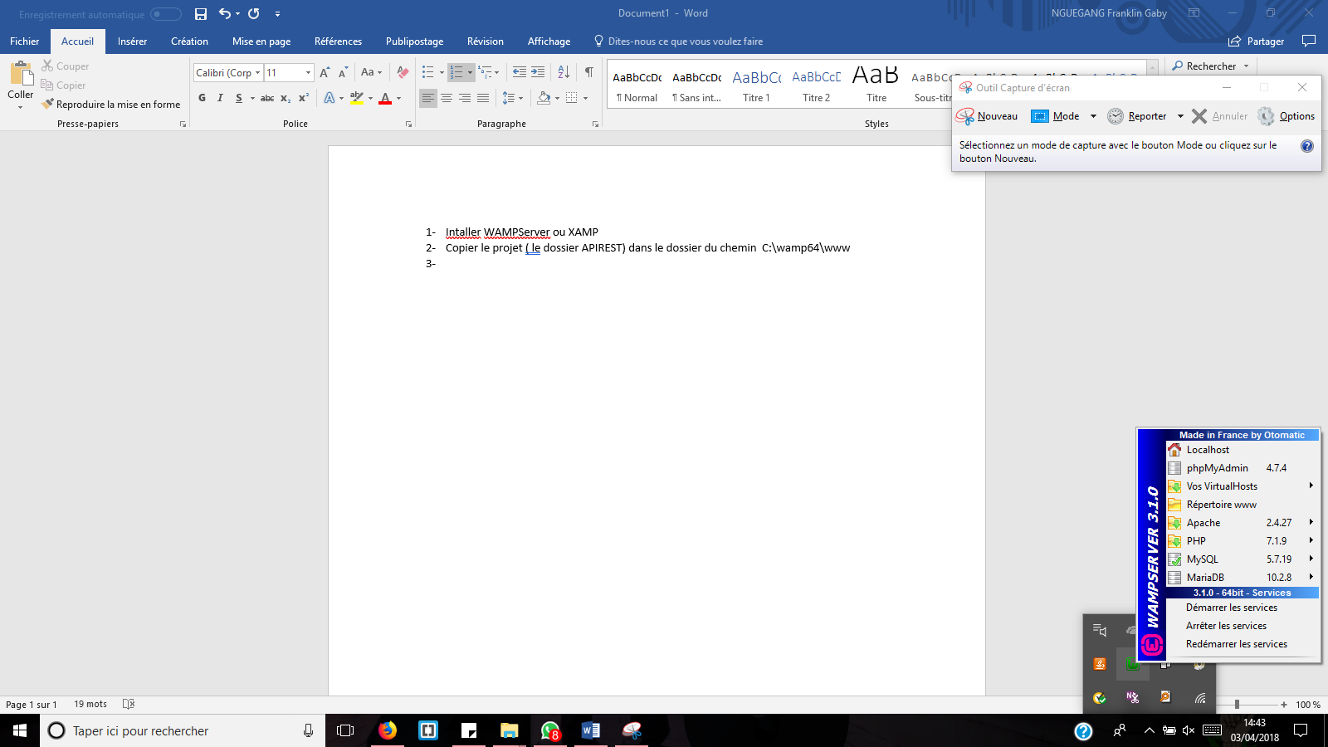

1. Importer la base de données incluse (le fichier **apirest.sql)**

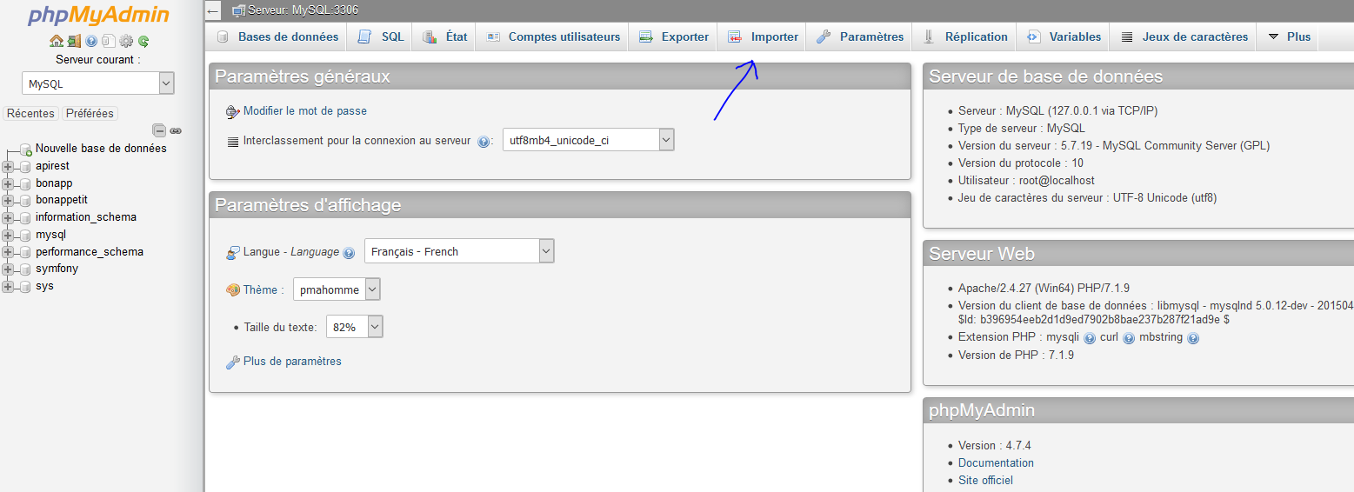

1. Lancer le navigateur et tester les différents liens :

* <http://localhost/APIREST/web/get/api/dashboard>

(Résultat de la requête du Dashboard)

* <http://localhost/APIREST/web/get/api/allevents>

(Tous le évènements)

* <http://localhost/APIREST/web/post/api/events>

(Poster un évènement)

* [http://localhost/APIREST/web/delete/api/events/**id**](http://localhost/APIREST/web/delete/api/events/id)

(Suppression d’un élément **NB :** **id** ici représente le nombre de l’id de l’évènement à supprimer exemple : 1, 2 etc…)

* [http://localhost/APIREST/web/get/api/events/**id**](http://localhost/APIREST/web/get/api/events/id)

(Affiche un élément **NB :** **id** ici représente le nombre de l’id de l’évènement à afficher exemple : 1, 2 etc…)

* <http://localhost/APIREST/web/vider/api/events>

(Permet de supprimer toute la table d’évènements)